Отчёт по лабораторной работе №7

Дисциплина: Операционные Системы

Шишук Владислав Олегович, НПМбд-03-21

Содержание

# Цель работы

Освоение основных возможностей командной оболочки Midnight Commander, а также риобретение навыков практической работы по просмотру каталогов и файлов; манипуляций с ними.

# Выполнение лабораторной работы

1). С помощью команды man, изучаем информацию об mc. (рис.1)

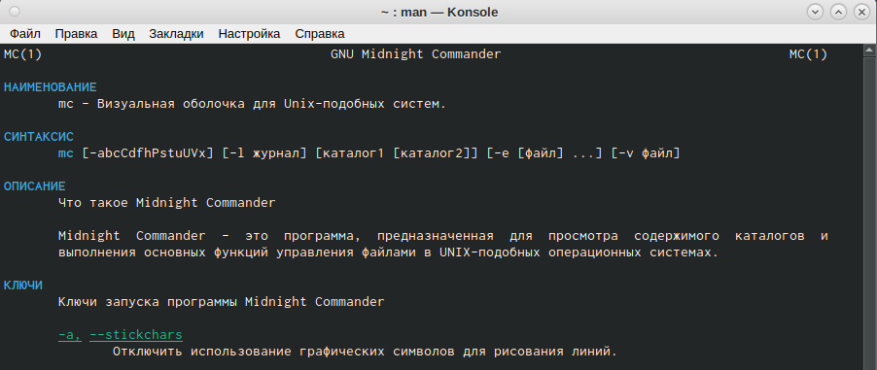

рис.1

1. Запустим из командной строки mc, изучим его структуру и меню. (рис.2)

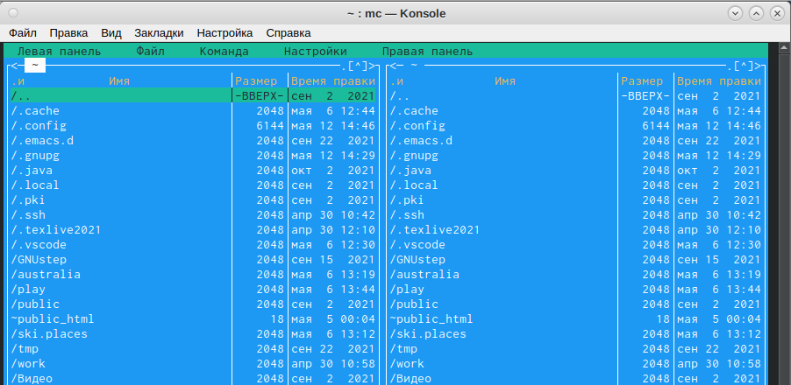 - В стандартном состоянии окно редактора состоит из двух панелей. - верзхнее меню содержит подменю “Левая панель”,“Файл”,“Команда”,“Настройки”,“Правая панель”. - “fn” + “F1” открывает ““(рис.3)

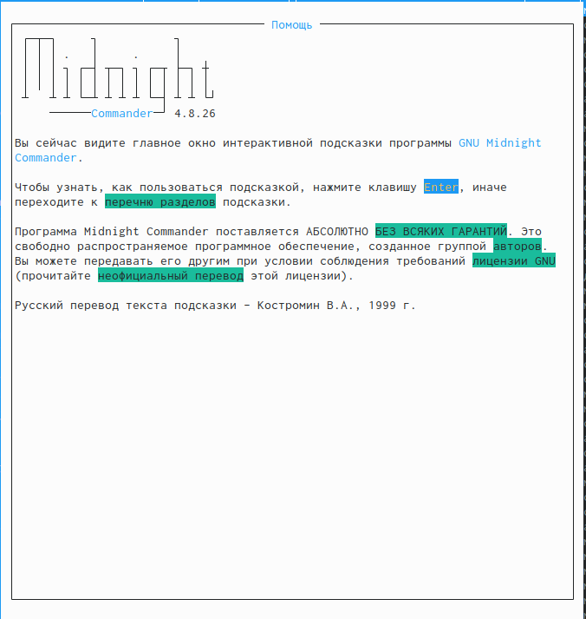 - “fn” + “F2” открывает меню пользователя(рис.4) 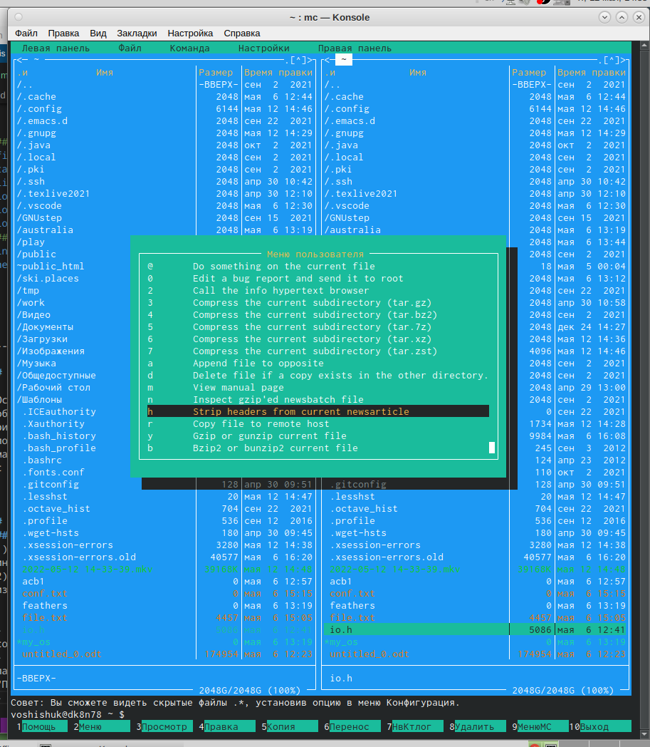

3). Выполним несколько операций в mc, используя управляющие клавиши: - Операции с панелями. Меняем панели местами с помощью клавиш “ctrl” + “u”. Изменяем режим панелей на “дерево”(рис.5) и “информация”.(рис.6)

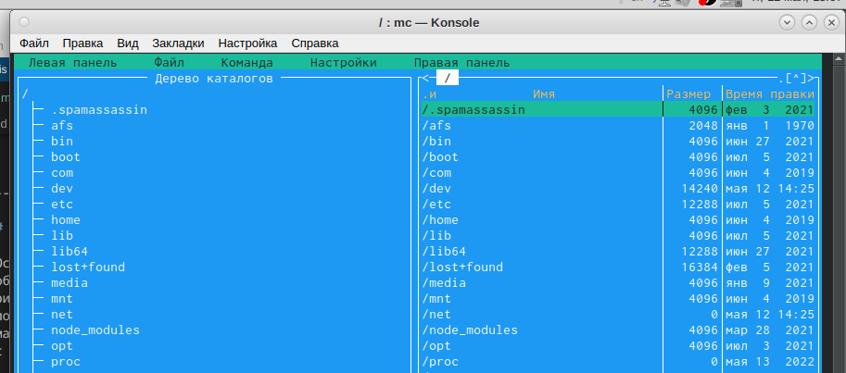

рис.5

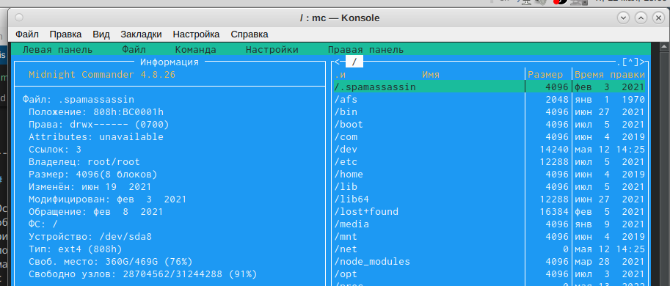

рис.6

* Выделение/отмена выделения файлов. Используем пункты в “отметить группу”, “снять отметку”, “Обратить выделение” в меню “Файл”. (рис.7)

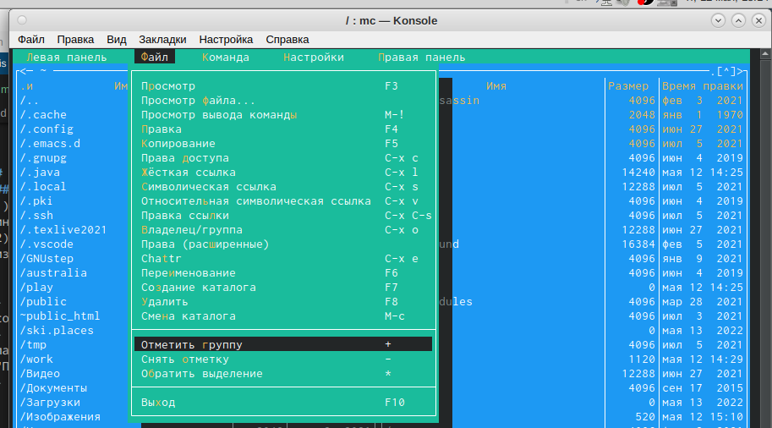

рис.7

* Копирование/перемещение. Для копирования файлов используем клавиши “fn” + “F5”(рис.8). Для перемещения “fn” + “F6”(рис.9).

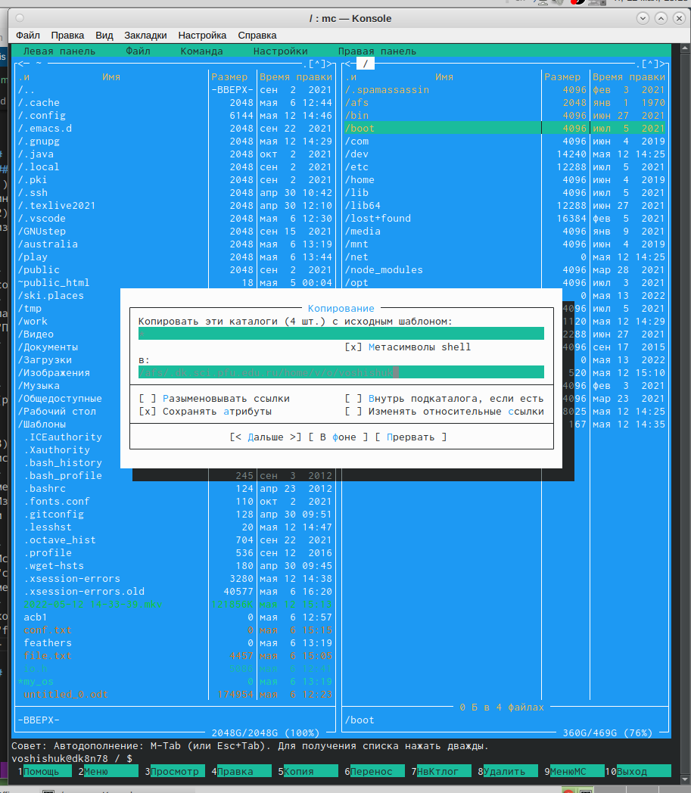

рис.8

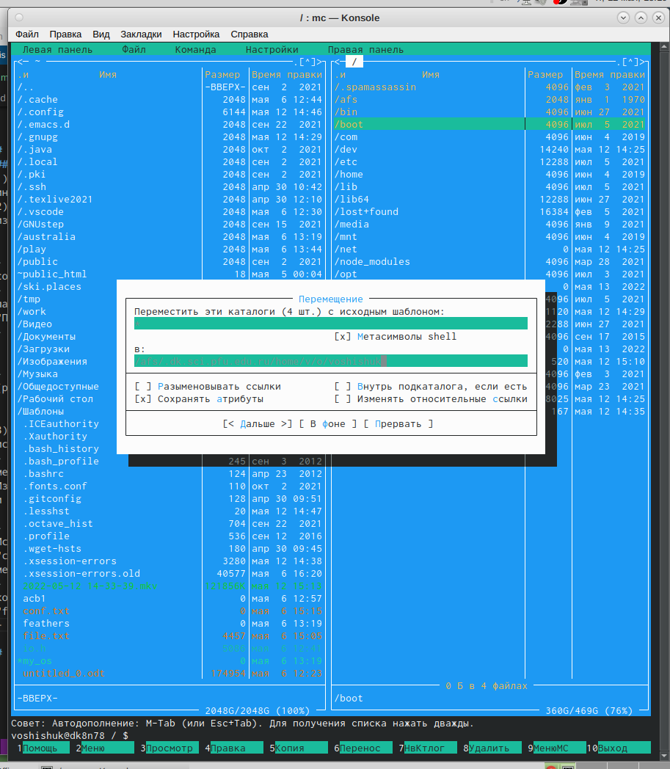

рис.9

* Получение информации о размере и правах доступа на файлы и/или каталоги. Для получения данной информации нужно перейти в пункты: “Левая панель” - “Информация”, “Левая панель” - “формат списка” - “Расширенный”,“Файл” - “Права доступа”, “Файл” - “права(расширенные)”. (рис.10 - рис.12)

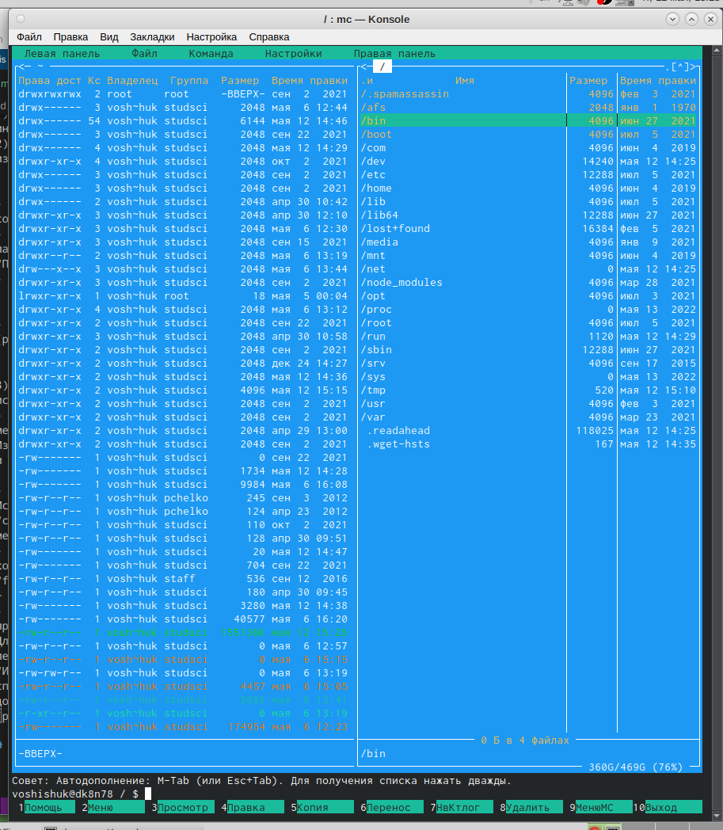

рис.10

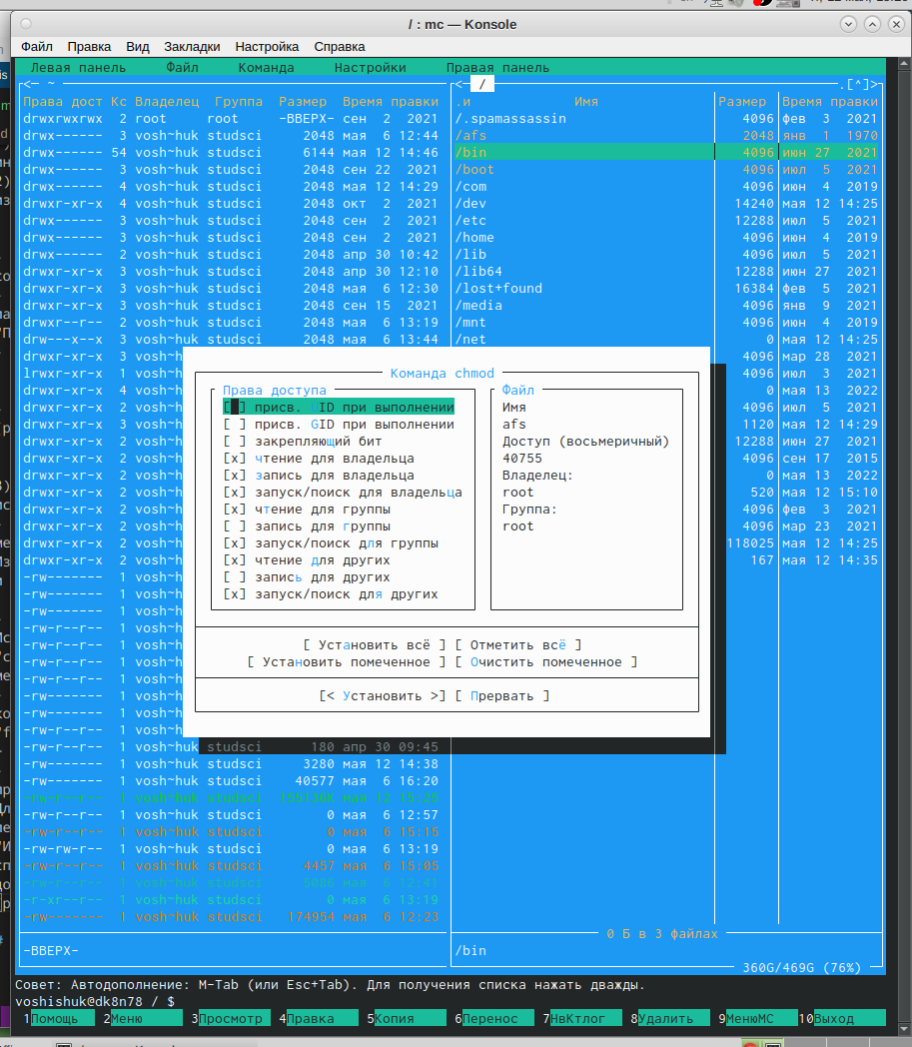

рис.11

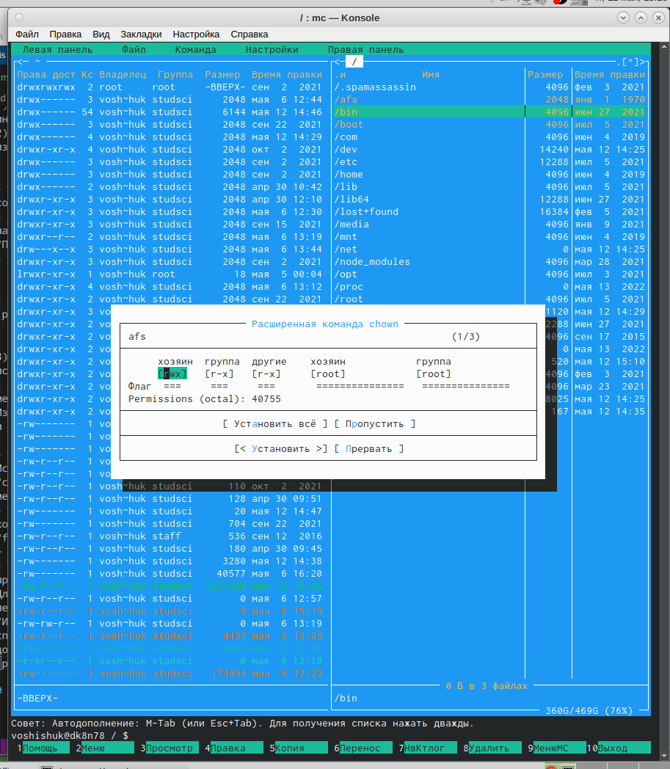

рис.12

4). Выполним основные команды меню левой панели. - Пункт «Список файлов» отображает размер файла и время его правки. - Пункт «Быстрый просмотр» необходим для предпросмотра содержания файла. - Пункт «Информация» отображает подробные данные о файле. - Пункт «Дерево» необходим для просмотра дерева каталога. - Пункт «Порядок сортировки» необходим для сортировки файлов или каталогов по конкретному критерию. - Пункт «Фильтр» необходим, чтобы просматривать название файлов или каталогов, которые подходят под указанную маску.

5). Используя возможности подменю «Файл», выполним: - Просмотр содержимого текстового файла. Выберем текстовый файл и перейдем в пункт «Просмотр». (рис.13)

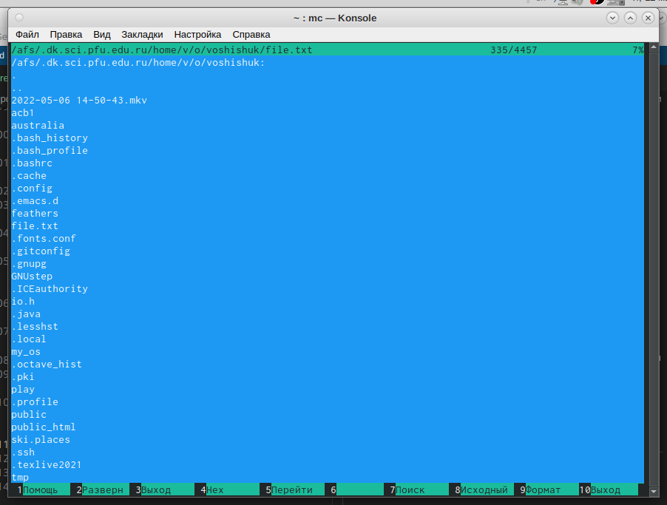

рис.13

* Редактирование содержимого текстового файла (без сохранения результатов редактирования). Перейдем в пункт «Правка» и изменим текст.(рис.14)

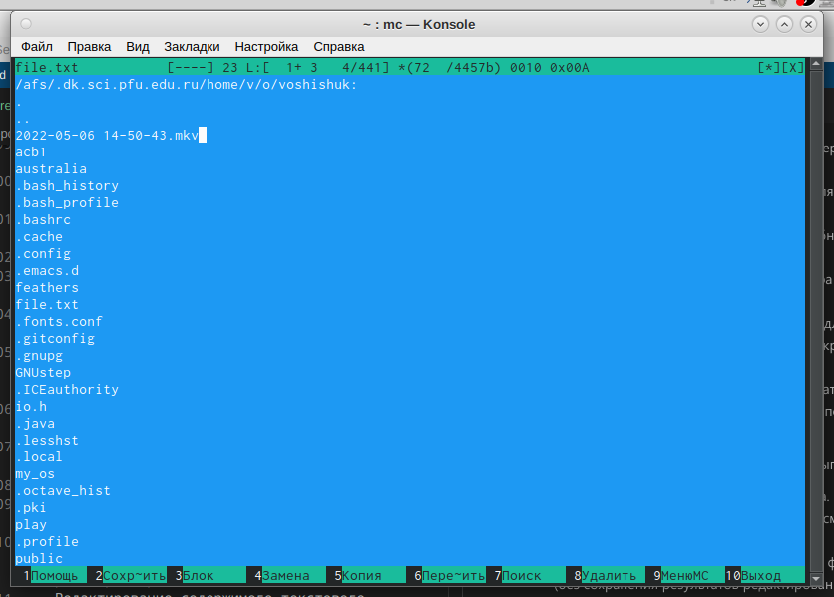

рис.14

* Создание каталога. Перейдем в пункт «Создание каталога» и создадим каталог 123.(рис.15)

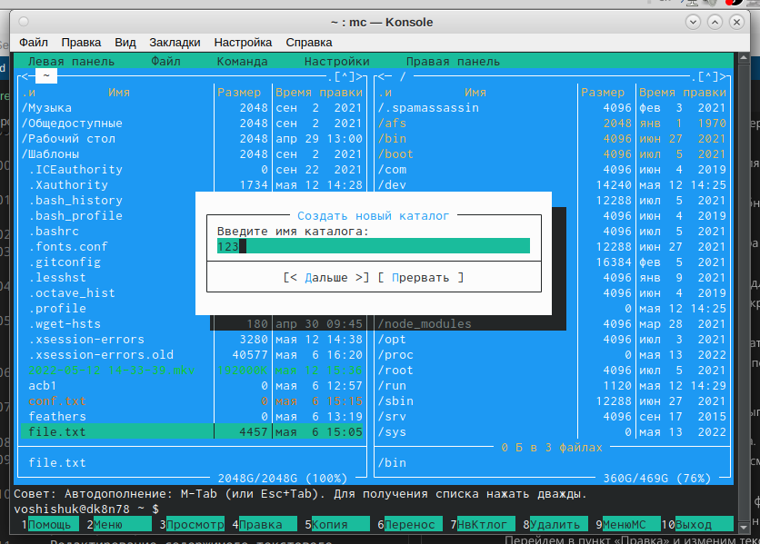

рис.15

* Копируем файл в созданный каталог.(рис.16)

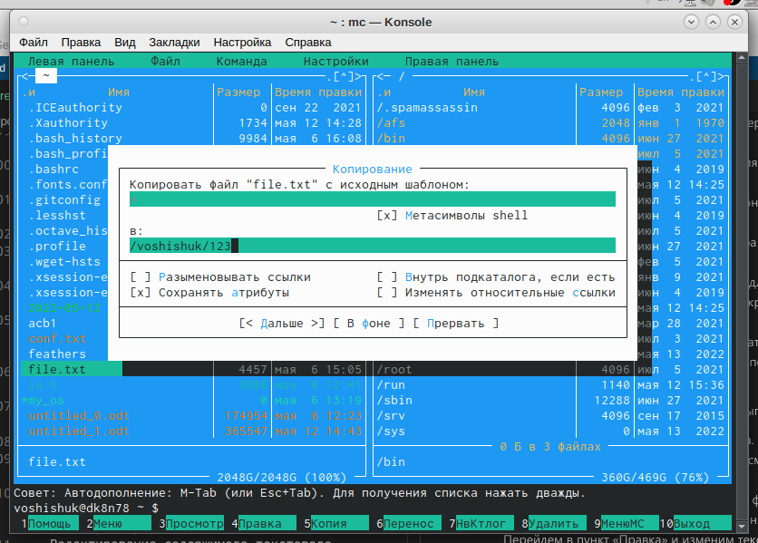

рис.16

6). С помощью подменю Команда: - Поиск в файловой системе файла с заданными условиями. Перейдем в пункт «Поиск файла» и зададим следующие параметры: «От каталога» /, «Шаблон имени» *.сpp, «Содержимое» main, выполним поиск.(рис.17)

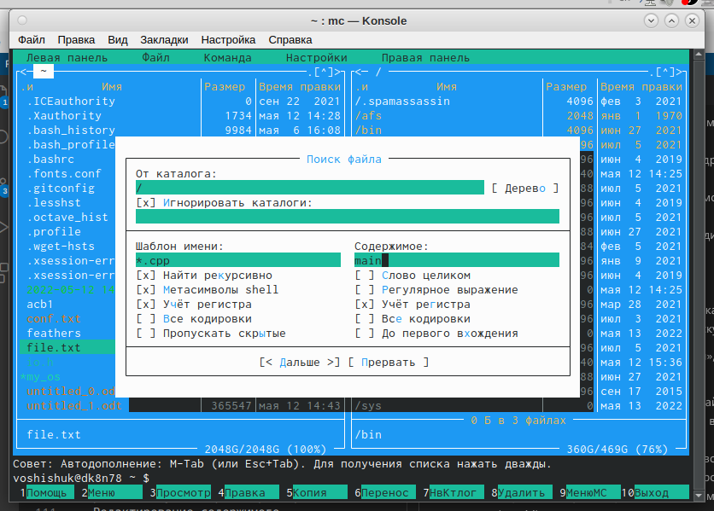

рис.17

* Выбор и повторение одной из предыдущих команд.Перейдем в пункт «История командной строки» и увидим, что внизу экрана появилась сноска «История», выполним одну из предыдущих команд.(рис.18)

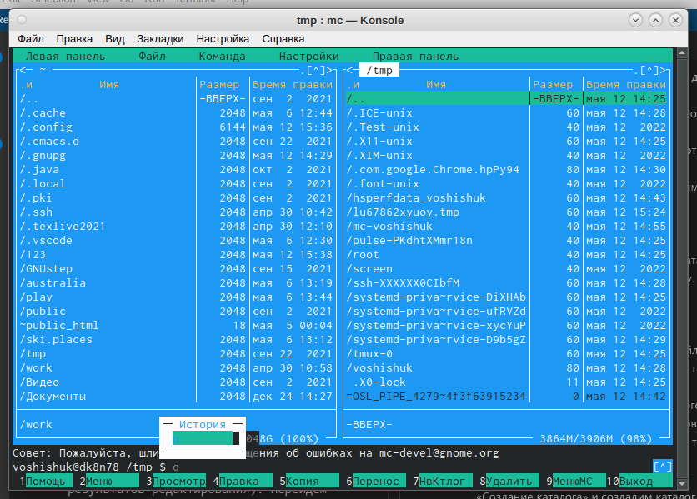

рис.18

* Переход в домашний каталог. Для перехода в домашний каталог перейдем в пункт «Дерево каталогов», выберем необходимый каталог и нажмем «enter», в результате чего, в перейдем в домашний каталог. (рис.19)

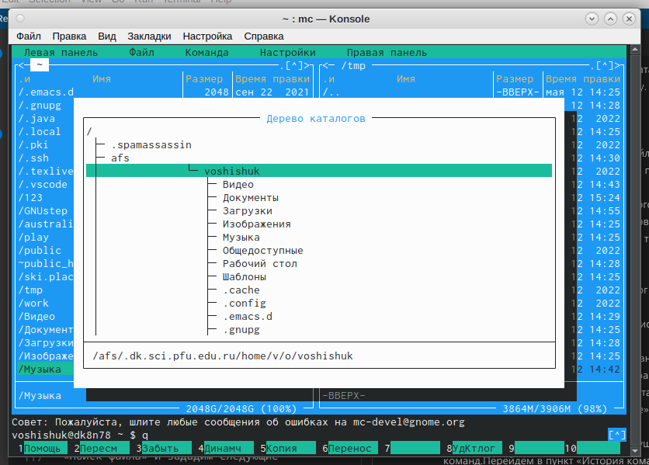

рис.19

* Анализ файла меню и файла расширений. Перейдем в пункт «Редактировать файл расширений». “Редактировать файл расширений” − позволяет задать с помощью определённого синтаксиса действия при запуске файлов с определённым расширением. (рис.20)

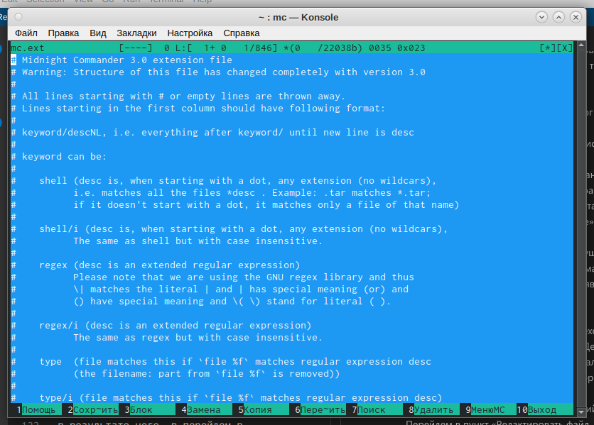

рис.20

# Выводы

За время выполнения данной лабораторной работы я освоил навыки работы с Midnight Commander и приобрела навыки практической работы по просмотру каталогов и файлов. # Контрольные вопросы 1. 2. Как с помощью команд shell, так и с помощью меню (комбинаций клавиш) mc можно выполнить следующие операции с файлами: - копирование «F5» («cp имя_файла имя_каталога(в который копируем)») - перемещение/переименование «F6» («mv имя_файла имя_каталога(в который перемещаем)») - создание каталога «F7» («mkdir имя_каталога») - удаление «F8» («rm имя_файла») - изменение прав доступа «ctrl+x» («chmod u+x имя_файла») 3. Перейти в строку меню панелей mc можно с помощью функциональной клавиши «F9». В строке меню имеются пять меню: «Левая панель», «Файл», «Команда», «Настройки» и «Правая панель». Подпункт меню «Быстрый просмотр» позволяет выполнить быстрый просмотр содержимого панели. Подпункт меню «Информация» позволяет посмотреть информацию о файле или каталоге. В меню каждой (левой или правой) панели можно выбрать «Формат списка»: - стандартный − выводит список файлов и каталогов с указанием размера и времени правки; - ускоренный − позволяет задать число столбцов, на которые разбивается панель при выводе списка имён файлов или каталогов без дополнительной информации; - расширенный − помимо названия файла или каталога выводит сведения о правах доступа, владельце, группе, размере, времени правки; 4. Команды меню «Файл»: - Просмотр («F3») − позволяет посмотреть содержимое текущего (или выделенного) файла без возможности редактирования. - Просмотр вывода команды («М» + «!») − функция запроса команды с параметрами (аргумент к текущему выбранному файлу). - Правка («F4») − открывает текущий (или выделенный) файл для его редактирования. - Копирование («F5») − осуществляет копирование одного или нескольких файлов или каталогов в указанное пользователем во всплывающем окне место. - Права доступа («Ctrl-x» «c») − позволяет указать (изменить) права доступа к одному или нескольким файлам или каталогам. - Жёсткая ссылка («Ctrl-x» «l») − позволяет создать жёсткую ссылку к текущему (или выделенному) файлу. - Символическая ссылка («Ctrl-x» «s») − позволяет создать cимволическую ссылку к текущему (или выделенному) файлу 5. Меню Команда В меню Команда содержатся более общие команды для работы с mc. Команды меню Команда: - Дерево каталогов − отображает структуру каталогов системы. - Поиск файла − выполняет поиск файлов по заданным параметрам. - Переставить панели − меняет местами левую и правую панели. - Сравнить каталоги («Ctrl-x» «d») − сравнивает содержимое двух каталогов. - Размеры каталогов − отображает размер и время изменения каталога (по умолчанию в mc размер каталога корректно не отображается). - История командной строки − выводит на экран список ранее выполненных в оболочке команд. - Каталоги быстрого доступа ( Ctrl-») − при вызове выполняется быстрая смена текущего каталога на один из заданного списка. - Восстановление файлов − позволяет восстановить файлы на файловых системах ext2 и ext3. - Редактировать файл расширений − позволяет задать с помощью определённого синтаксиса действия при запуске файлов с определённым расширением (например, какое программного обеспечение запускать для открытия или редактирования файлов с расширением doc или docx). 6. Меню Настройки содержит ряд дополнительных опций по внешнему виду и функциональности mc. Меню Настройки содержит: - Конфигурация − позволяет скорректировать настройки работы с панелями. - Внешний вид и Настройки панелей − определяет элементы(строка меню, командная строка, подсказки и прочее), отображаемые при вызове mc, а также геометрию расположения панелей и цветовыделение. - Биты символов − задаёт формат обработки информации локальным терминалом. - Подтверждение − позволяет установить или убрать вывод окна с запросом подтверждения действий при операциях удаления и перезаписи файлов, а также при выходе из программы. - Распознание клавиш − диалоговое окно используется для тестирования функциональных клавиш, клавиш управления курсором и прочее. - Виртуальные ФС − настройки виртуальной файловой системы: тайм-аут, пароль и прочее. 7. Функциональные клавиши mc: - F1 – вызов контекстно-зависимой подсказки - F2 – вызов пользовательского меню с возможностью создания и/или дополнения дополнительных функций - F3 – просмотр содержимого файла, на который указывает подсветка в активной панели (без возможности редактирования) - F4 – вызов встроенного в mc редактора для изменения содержания файла, на который указывает подсветка в активной панели - F5 – копирование одного или нескольких файлов, отмеченныхв первой (активной) панели, в каталог, отображаемый на второй панели - F6 – перенос одного или нескольких файлов, отмеченных в первой (активной) панели, в каталог, отображаемый на второй панели - F7 – создание подкаталога в каталоге, отображаемом в активной панели - F8 – удаление одного или нескольких файлов (каталогов), отмеченных в первой (активной) панели файлов - F9 – вызов меню mc - F10 – выход из mc 8. Встроенный в mc редактор вызывается с помощью функциональной клавиши «F4». В нём удобно использовать различные комбинации клавиш при редактировании содержимого (как правило текстового) файла. Клавиши для редактирования файла: - «Ctrl-y» − удалить строку - «Ctrl-u» − отмена последней операции - «ins» вставка/замена - «F7» − поиск (можно использовать регулярные выражения) - «F4» − замена - «F3» − первое нажатие − начало выделения, второе − окончание выделения - «F5» − копировать выделенный фрагмент - «F6» − переместить выделенный фрагмент - «F8» − удалить выделенный фрагмент - «F2» − записать изменения в файл - «F10» − выйти из редактор 9. Для редактирования меню пользователя, которое вызывается клавишей «F2», необходимо перейти в пункт «Редактировать файл меню» - «Команда» и изменить настройки файла. 10. Часть команд «Меню пользователя», а также меню «Файл» позволяют выполнять действия, определяемые пользователем, над текущим файлом. Например, копирование каталога или файла,переименование, перемещение, архивирование.